Психолого-педагогическое сопровождение игровой деятельности у детей раннего возраста.
Зинина Н.В., педагог-психолог МБДОУ №18 «Сказка»

Игра - это своеобразный, свойственный дошкольному возрасту способ усвоения общественного опыта, благодаря игре ребенок постигает окружающий мир и людей, "входит" в сообщество взрослых людей.

Ее развивающий эффект становится максимальным, когда она является самостоятельной детской деятельностью. Получается, что природа детской игры вступает в противоречие со сложившимся подходом – “руководить игрой”. Разрешить это противоречие помогает переход от стратегии педагогического руководства игрой к стратегии педагогического сопровождения.
Ведущая идея педагогического сопровождения игр детей третьего года жизни — помочь ребенку овладеть условностью игровых действий. Это определяет задачи работы, направленные на освоение детьми игры как особого вида деятельности, предполагающего умения:
— включать в игру действия с игрушками и другими предметами и действия без предметов — «изобразительные» (например, «съесть» несуществующую конфетку);
— заменять в игре хорошо известные предметные действия, действиями с предметами-заместителями, а затем словом;
— передавать действия, характерные для персонажа («мама», «доктор» и др.), и взаимоотношения персонажей («мама» ласково разговаривает с «дочкой»);
— «одушевлять» игрушку, приписывать ей желания, эмоциональные состояния;
— словесно пояснять игровые действия, предметы-заместители и воображаемые предметы («Я кормлю», «Это у меня ложка»);
— в первом полугодии принимать от педагога словесно обозначенный замысел игры («Мы сейчас поедем на дачу»); к концу года обозначать простейший замысел самостоятельно; самостоятельно вступать в короткий диалог с игрушкой;
— самостоятельно разворачивать смысловые цепочки из 2—3 игровых действий, продолжать по смыслу действие, начатое партнером-взрослым;
— вступать во взаимодействие со сверстником на основе обмена предметными действиями.

Психолого-педагогическое сопровождение игровой деятельности детей третьего года жизни осуществляется по следующим направлениям:

- Создание предметно-игровой среды.
- Организация ситуаций игрового взаимодействия педагога с детьми, в которых педагог передает детям игровые способы действий.
- Создание проблемно-игровых ситуаций (постановка новой для детей игровой задачи, решение которой происходит при опоре на имеющийся опыт). Проблемно-игровые ситуации создаются через предметно-игровую среду и через игровое общение педагога с ребенком.
- Участие педагога в играх детей, основанное на отношениях партнерства воспитателя и ребенка.

Рассмотрим особенности первого направления педагогического сопровождения игр — создание предметно-игровой среды.
Одной из особенностей младшей группы является яркое проявление разных темпов развития детей: одни дольше сохраняют черты раннего возраста, перестройка их поведения как бы замедляется, другие, наоборот, «взрослеют» быстрее и уже со второй половины учебного года все отчетливее начинают проявлять черты более старшей возрастной ступени. Исходя из этого, развивающая среда должна обязательно включать в себя игровой материал разного уровня сложности.
Мы считаем, что не менее 20 % игр должно быть предназначено для детей старшей подгруппы, чтобы дать возможность детям, опережающим в развитии сверстников, не останавливаться, а продвигаться дальше.
Важно, чтобы у ребенка была возможность выбора игры, а для этого набор игр должен быть достаточно разнообразным и постоянно меняться (смена примерно 1 раз в 2 месяца).
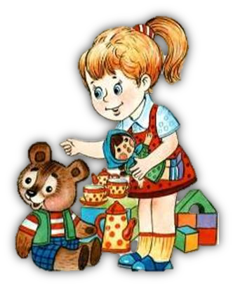
Для развития самостоятельной игры детей большое значение имеет подбор сюжетно-образных игрушек. Вот их примерный перечень:
- Куклы с нарисованными глазами, со сгибающимися руками и ногами, с пальчиками на руках; Одежда куклы выполняется так, чтобы ребенок мог легко ее снимать и надевать.
- Маленькие (около 10 см) куклы, изображающие разных людей («дедушка», «доктор» и др.), используются с целью развития социальных представлений ребенка.
- Набор посуды в соответствии с размером куклы (диаметр до 5—7 см); включает 2—3 чашки с блюдцами, тарелки, ложки, кастрюлю, чайник, сковородку.
- Игрушечная мебель разных размеров, в том числе и настольная (высотой до 15 см): стол, стулья, кровати, диван, ширма; кухонная мебель и оборудование: плита, мойка, холодильник; гладильная доска, утюжки, ванночка, телефон, телевизор со сменяющимися картинками, зеркало. Для настольной мебели — коробки-«комнаты».
- Панели с изображением мойки с краном, овощей, фруктов (например, для игры в магазин).
- Предметы-заместители из разных материалов, в том числе и из природных (каштаны, шишки, ракушки, солома), деревянные и пластмассовые кружочки (диаметр около 5 см), легкие бруски и дощечки, кубики.
- Коляски, тележки, машины с открывающейся дверью, для которых легко построить дорожку, гараж и др.
- Конструктивный материал для постройки дорожек, башенок из 2—4 кубов, заборчика, скамейки, домика (сначала без крыши).

Второе направление педагогического сопровождения игр – организация ситуаций игрового взаимодействия педагога с детьми.
В первой половине третьего года жизни ситуации игрового взаимодействия педагога с детьми направлены на формирование условных действий с сюжетными игрушками. Игровое взаимодействие организуется в непринужденной обстановке, вначале индивидуально с каждым ребенком, а затем с подгруппой из 2—3 детей. Для организации игровых ситуаций не нужно специально собирать детей, сажать или ставить их около себя. Достаточно эмоционального обращения к детям. Необычность позиции взрослого — «играет с куклой» — привлекает детей.
Содержанием игр являются реальные бытовые действия, знакомые детям. Наиболее важный момент игрового взаимодействия — вариативность, повторение разыгранного с воспитателем сюжета с другими персонажами, в других местах групповой комнаты. Взрослый подчеркивает сходство игровых и реальных действий, показывая, что реальные действия — это объект для игрового отражения: кормит, баюкает, укладывает спать игрушку. В процессе кормления куклы (зайчика, мишки и др.) эмоционально подчеркивается смысл действия и его воображаемый результат («вкусно поел»).
Играя с детьми, педагог «одушевляет» игрушки, приписывает им понятные детям желания, а затем и эмоциональные состояния. Например, воспитатель начинает на глазах у детей игру: «Вы играете. Я тоже сейчас поиграю с зайкой. Зайка хочет есть» (приписывает игрушке знакомое детям желание). Воспитатель кормит зайку из игрушечной тарелки, сопровождая свои действия словами: «Ешь, открывай рот. Вот какой сынок, съел всю кашу!» — говорит искренне, эмоционально, заинтересованно. Дальше воспитатель вовлекает в игру ребенка: «Давай поиграем. Вот кукла и мишка за столом. Я буду кормить куклу, а ты — мишку. Они есть хотят». «Кукла спать хочет. Я ее уложу — баю-бай. И зайка спать хочет. Уложи его».
Так происходит «передача» игрового действия от воспитателя к ребенку.
Взаимодействуя с детьми, воспитатель выполняет игровые действия полушутя, давая понять, что это игра. Аналогичные игры проводятся в других сюжетных ситуациях: приготовление обеда, купание куклы, стирка кукольного белья, прогулка с куклой и др.
Усложнением подобных игровых ситуаций является приписывание игрушке не только желания, но и эмоционального состояния («не хочет есть, капризничает», «плачет», «смеется» и др.), а также выражение эмоционального отношения к игрушке («пожалею, успокою...»).

Для установления связи между игровыми действиями воспитателю удобно использовать речевой оборот «сначала — потом»: «Давай выкупаем куклу. Только у нас нет ванночки. Сначала нужно сделать ее из кубиков, чтобы потом купать куклу. Вот и готова ванночка, теперь будем купать куклу» (фиксируется завершение одного действия и переход к другому). В дальнейшем прямая подсказка ребенку игровых действий сменяется косвенной: «Сначала покормим куклу, а потом что будем делать?» Эти приемы обеспечивают переход от одного игрового действия к другому. Вскоре дети начинают сами проговаривать, что они сделают сначала, а что потом.
Условность игровой ситуации подчеркивается введением воображаемых элементов: кормление кукол «кашей», умывание их «водой», которая не течет из игрушечного крана, приписывание кукле, которая не меняется, разных эмоциональных состояний.
Важным моментом в развитии игры у детей третьего года жизни является введение предметов-заместителей. Эта работа начинается с придания предметам несвойственных им функциональных значений. Поднося ко рту кирпичик, говорим: «Ням-ням, пирожок»; постучав шариком по столу, начинаем «чистить и есть яичко»; надев большое кольцо на локоть, покачиваем им — «сумочка». Каждое игровое значение должно быть выражено действием и словом. Показав действие, воспитатель предлагает детям повторить его в игровом сюжете: «Попробуй мой пирожок!» или: «Это у тебя пирожок? Дай я попробую».
Затем организуются игры с использованием предметов-заместителей, обозначающих хорошо известные детям, но отсутствующие в данный момент игрушки. Сначала заместители предлагаются как вспомогательные предметы (мыло, конфетка), а затем как основные. Например, свернутый пушистый платок — это котенок, которого укладывают спать.
По мере развития активной речи использование предметов-заместителей становится более осознанным. Например, ребенок надевает на голову кольцо — это «шляпа», придерживает его на боку — «карманчик», повесит на руку — «сумочка», тянет колечко по столу — «машина» и др.
Включение предметов-заместителей в игры требует изменений в предметно-игровой среде:
• Создаются комплексы: «игрушка + предмет-заместитель» (ванночка — кубик).
- Заводится коробка с «бросовым материалом» — палочками, кубиками, колечками и другими предметами, которые в разных ситуациях могут использоваться как заместители. Побуждать детей к поиску предметов-заместителей можно при помощи проблемно-игровых ситуаций («В кукольном уголке нет кроваток. Как уложить спать кукол? Надо построить кроватки из кирпичиков»). Важно показать детям возможность использования одного и того же предмета для выполнения разных игровых действий (палочка — градусник, ложка, расческа) и использования разных предметов для выполнения одного и того же действия.

Создание проблемно-игровых ситуаций (постановка новой для детей игровой задачи, решение которой происходит при опоре на имеющийся опыт).
«Кукла Оля испачкала свое платье»; «Обезьянка ждет гостей»; «У лисички нет домика» и др. Для этого воспитатель специально организует предметную среду. Например, в кукольном уголке сидит кукла, у которой перепачкано платье, или за накрытым столом сидит обезьянка. Воспитатель помогает детям заметить необычность обстановки, обнаружить проблему и разрешить ее: постирать кукле платье, построить для лисички домик из кирпичиков и
Воспитатель предоставляет детям возможность для самостоятельных игр. В самостоятельные игры детей педагог вмешивается только при необходимости. При «зацикливании» ребенка на одном и том же игровом действии (например, ребенок сидит и долго крутит руль) воспитатель говорит: «Твоя машина за кирпичиками поехала? Привезешь кирпичики и будешь строить дом?» — происходит наполнение действий ребенка смыслом. Возможен разрыв «круговых» действий: «Хватит, Катя уже наелась» или: «Не надо больше кормить, зайка уже все съел». Воспитатель предлагает продолжение действия (погулять, уложить спать).
Включаясь в самостоятельные игры детей, воспитатель способствует появлению у них активных форм речи. Для этого используются вопросы: «Как ты сегодня будешь играть с куклой? Что будешь делать?»; «Хочешь играть с машинкой? А как ты будешь играть? Что будешь делать?» (Возить кубики, строить больницу, потом лечить детей.) Это способствует тому, что в игре появляется замысел, суть которого — элементарная схема «сначала — потом»).
Появлению активной речи в игре способствует проигрывание диалога с куклой. Воспитатель подает реплики и задает вопросы от имени куклы, побуждая ребенка отвечать, говорить с игрушкой: «Скажи куколке...»; «Спроси у куколки...» Разговор сопровождают действия с игрушкой. Воображаемая ситуация начинает раскрываться в речи, при этом воспитателем часто используется шепотная речь, обращенная к игрушке, возражения игрушек — возникают диалоги.
Развитию разнообразных игровых сюжетов способствует введение противоположного поведения игрушек: кукла «послушная» и «непослушная», «смелая» и «трусливая». «Поведение» куклы требует ответных речевых реакций и игровых действий. Возможно использование реплик от имени игрушек, разрушающее представление о привычном поведении: «А можно я воды из крана попью?»; «Не хочу чаю, можно я пойду играть?»; «А вы не будете уколы делать?» Соответственно варьируются и реплики ребенка. Диалог с куклой завершается ее обобщенной характеристикой: «Какая непослушная куколка!»; «Вот умница!» Такие обобщения уточняют сюжетные образы. Главными средствами игры становятся речь и выразительные движения, мимика, интонация.
Воспитатель использует различные игровые ситуации, побуждающие детей к игровому общению. Например, «Телефон без абонента» — это игра, направленная на развитие умения строить элементарный диалог. Ребенку предлагают позвонить маме (папе, бабушке...); если он затрудняется, подсказывают фразы, интересуются тем, что ответила мама («Мама, наверное, спросила, как ты играешь, что было на обед, хочешь ли ты пойти в цирк?..»).
Освоение детьми действий с куклой, развитие умения вести диалог от своего лица и от лица игрушки обогащает самостоятельные игры, делает их более продолжительными. Это подготавливает переход ребенка к совместным играм со сверстником.
Совместная со сверстником деятельность подготавливается также развитием умений предметного взаимодействия детей друг с другом: перекатывание мячика или тележки, совместная постройка башенки, сбор пирамидки. От воспитателя требуется ориентация ребенка на дополнение игрового действия, начатого сверстником, словесное обозначение действия. Необходима специальная организация ситуаций, где один ребенок ставится в зависимость от другого: привезти кирпичики — разгрузить их, по очереди кататься на тележке. Все эти ситуации требуют участия взрослого.

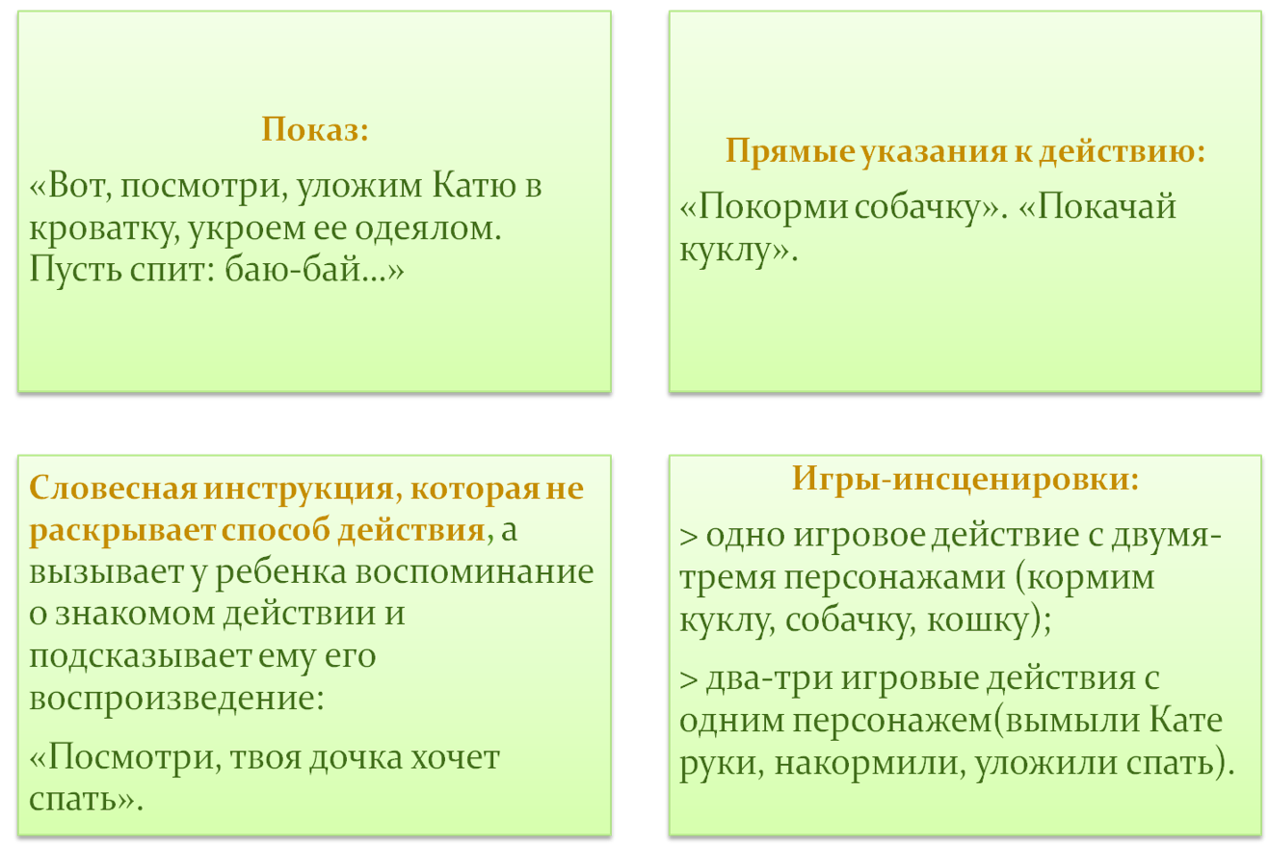

Игровой процесс должен протекать естественно, у детей не должно возникать ощущения, что их «обучают».

Игровая позиция воспитателя включает в себя:

​ Ярко выраженный интерес педагога к играм детей;
​ Способность:
​ видеть реальную ситуацию со стороны и вычленить в ней игровые возможности;
​ устанавливать доверительные отношения с окружающими;
​ чувствовать игровые состояния других людей;
​ Креативность как способность находить нестандартные пути достижения цели.

Особенность педагогического сопровождения игровой деятельностью детей:

заключается в том, что, взаимодействуя с детьми, педагог гибко меняет свою позицию в зависимости от степени проявления самостоятельности и творчества, активно сотрудничает с детьми.
В свою очередь, сопровождающее взаимодействие помогает ребенку актуализировать игровой опыт как результат совместной игры с воспитателем, применять его в различных ситуациях, возникающих за пределами специально организованной педагогом игровой деятельности.

